ОБОСНОВАНИЕ ВЫБОРА ДИЗАЙНА

Молочная ферма Луговая
Учёт продукции и бронирование в 1С версии 1.2.0
Дисциплина «Управление проектами»
Выполнил
Калинин Игорь Вячеславович
2026

Содержание
1 Оформление бронирования 3
2 Назначение оформления 4
3 Цвета и типографика 5
4 Размещение элементов и навигация 6
5 Изображения и оформление отчётов 7
6 Проверка оформления 8

1 Оформление бронирования
Новые команды размещены в разделе Продажа и на общем рабочем столе для пользователей с правами продажи. «Забронировать продукцию» создаёт документ, «Журнал бронирований» открывает список. Используется прежняя зелёная палитра; назначения действий указаны словами.
Элемент | Решение и причина
Карточка бронирования | Те же поля и таблица продукции, что в продаже: пользователь переносит знакомый порядок заполнения.
Состояние | Отдельное поле только для просмотра: Забронирована, Продана либо Не действует. Состояние определяется проведением и связанной продажей.
Продать по брони | Явная команда в карточке. Создаёт и проводит один Расход на весь резерв, затем открывает результат.
Отменить бронь | Отдельная подписанная команда; не заменяется удалением строк или отрицательным количеством.
Отчёт остатков | Три раздельные колонки: НаСкладе, ВРезерве и Свободно. Цвет не используется как единственный признак доступности товара.

Снимки старого рабочего стола и прежнего отчёта в этом документе иллюстрируют расположение групп и палитру до доработки. Они не показывают новые кнопки и колонки. Создание новых элементов и вызов обработчиков подтверждены BF01–BF06; удобство мыши, масштабирование требуют ручного осмотра. Печать заблокирована учебной лицензией.

2 Назначение оформления
Документ обосновывает оформление конфигурации «Молочная ферма Луговая», версия 1.2.0. Пользователь оформляет поступления и продажи, работает с перечнем продукции и сверяет отчёты. Поэтому визуальные решения подчинены выбору команды, вводу данных и чтению результата.

Основные решения
Зелёный используется как основной акцент с учётом сельскохозяйственной темы. Светлый фон оставляет поля и таблицы читаемыми. Команды объединены по назначению: документы, справочные данные и проверка результатов. Фотография помогает различать продукцию в карточке.
Задача пользователя | Решение
Найти нужную операцию | Отдельные страницы Покупка и Продажа; подписи кнопок содержат действие.
Отличить основной шаг от вспомогательного | Основные кнопки зелёные, журналы и вспомогательные действия имеют светлый фон.
Проверить введённые значения | Сумма строки и итог документа выводятся отдельно от полей ввода.
Прочитать отчёт | Зелёная шапка с белым текстом, строки данных на светлом фоне, числовые значения с форматом.
Определить товар | Наименование, единица измерения и фотография находятся в карточке продукции.

Область применения
Настройки относятся к разработанным формам, кнопкам и табличным отчётам. Стандартные панели и часть элементов оформления определяет платформа 1С. Системная жёлтая панель на снимках не является ошибкой применения выбранной палитры.
Оформление презентации использует ту же палитру, но её шрифты и композиция не определяют внешний вид клиента 1С. Макеты интерфейса не подменяют снимки работающей базы.

3 Цвета и типографика
Цвет | Код | Назначение
Зелёный | #2F6B4F | Фон основных кнопок, текст названия фермы, шапки отчётов.
Светлый зелёный | #E6EFE7 | Фон кнопок журналов и вспомогательных действий.
Тёмный зелёный | #20382C | Текст на светлых кнопках; основной текст презентации.
Кремовый | #F8F6EE | Заданный фон форм и фон презентации.
Белый | #FFFFFF | Текст на основных кнопках и заголовках отчётных таблиц.
Светлый фон строк | #EDF4ED | Чередующиеся строки табличного отчёта.

Коды соответствуют настройкам модулей форм. Отображение заданного фона и кнопок может различаться в зависимости от клиента и системной темы. В отчётах цвет применяется к ячейкам табличного документа.

Иерархия текста
Название фермы выделено более крупным полужирным шрифтом. Ниже размещено назначение системы. Названия групп отделяют операции от справочной информации и отчётов. В отчёте заголовок отличается от подписей колонок; количество и суммы остаются в строках данных.
Подписи кнопок указывают результат действия: «Оформить приход продукции», «Журнал продаж», «Остатки на складе». Значение команды передаётся текстом, а не одним цветом. Системный шрифт форм выбирается платформой, отдельно задаются только необходимые акценты.

Ограничения оценки
Количественная проверка контрастности и исследование удобства с группой пользователей не проводились. Читаемость следует проверять на компьютере защиты при фактическом масштабе окна. Формальное соответствие стандартам доступности не заявляется.

4 Размещение элементов и навигация
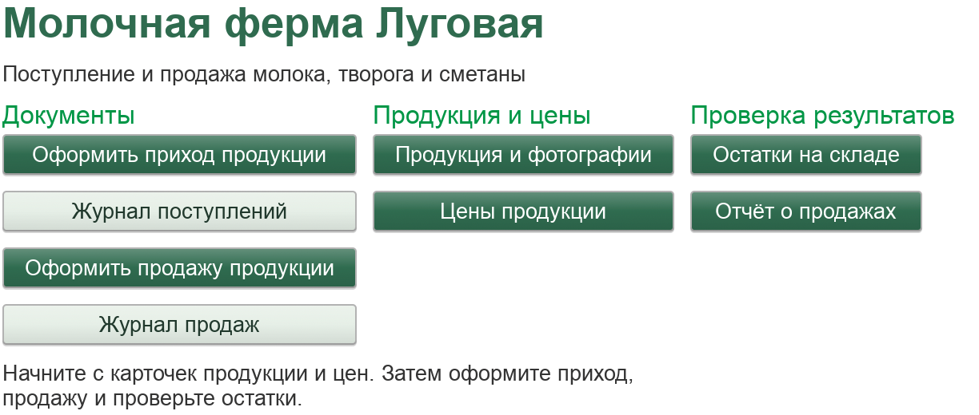
Рисунок 1 Группы команд общего рабочего стола
Снимок показывает общий рабочий стол. Слева расположены создание и просмотр документов, в центре продукция и цены, справа отчёты. Основное действие и открытие журнала имеют разные подписи и фон. На снимке показан рабочий стол до добавления кнопок бронирования.

Страницы разделов
Покупка и Продажа открывают собственные страницы одной командой. В Покупке представлены поступления и поставщики, в Продаже продажи и покупатели. Общие справочники и остатки доступны с этих страниц. Подписи кнопок и правила цвета согласованы с общим рабочим столом.

Права и видимость
Набор команд зависит от роли. Пользователь Покупка не получает кнопку создания продажи, пользователь Продажа кнопку создания прихода. Это сокращает число неподходящих действий. Скрытие кнопки дополняется правами метаданных, а не заменяет их.
Автоматические проверки подтверждают создание страниц и их команд. Поведение панели разделов при щелчке мышью требует ручной проверки; результат такой проверки отдельно не зафиксирован.

5 Изображения и оформление отчётов
В карточках используются изображения молока, творога и сметаны. Они созданы ImageGen для учебного проекта и не являются фотографиями реальной фермы. Изображение хранится в базе вместе с карточкой товара, поэтому его не нужно искать в отдельной папке при обычной работе.
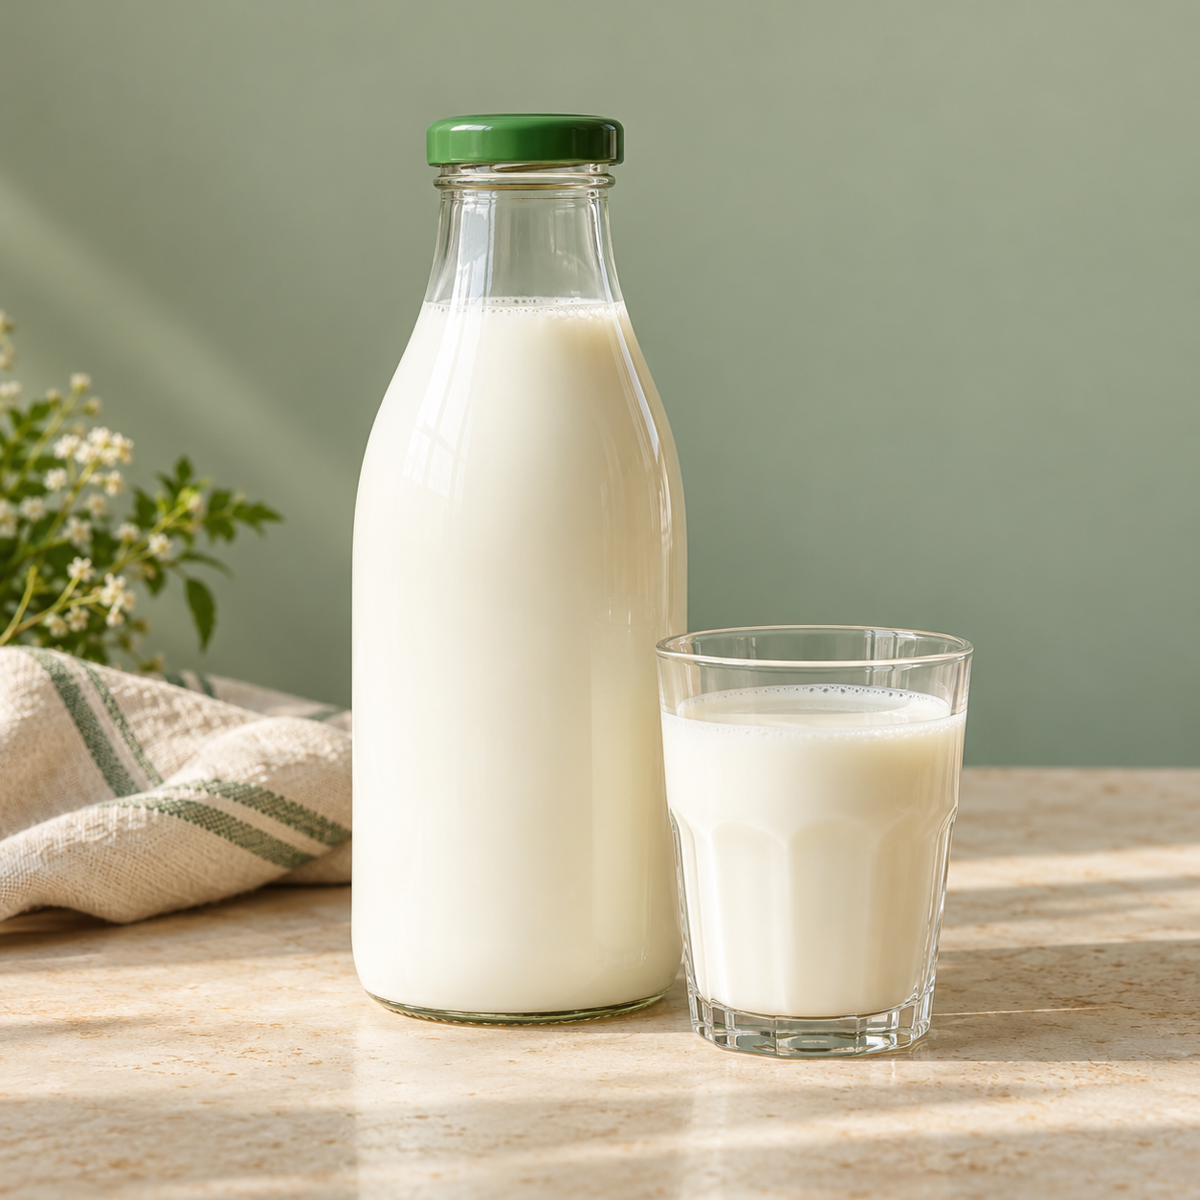  Молоко 3,2% |   Творог 9% | 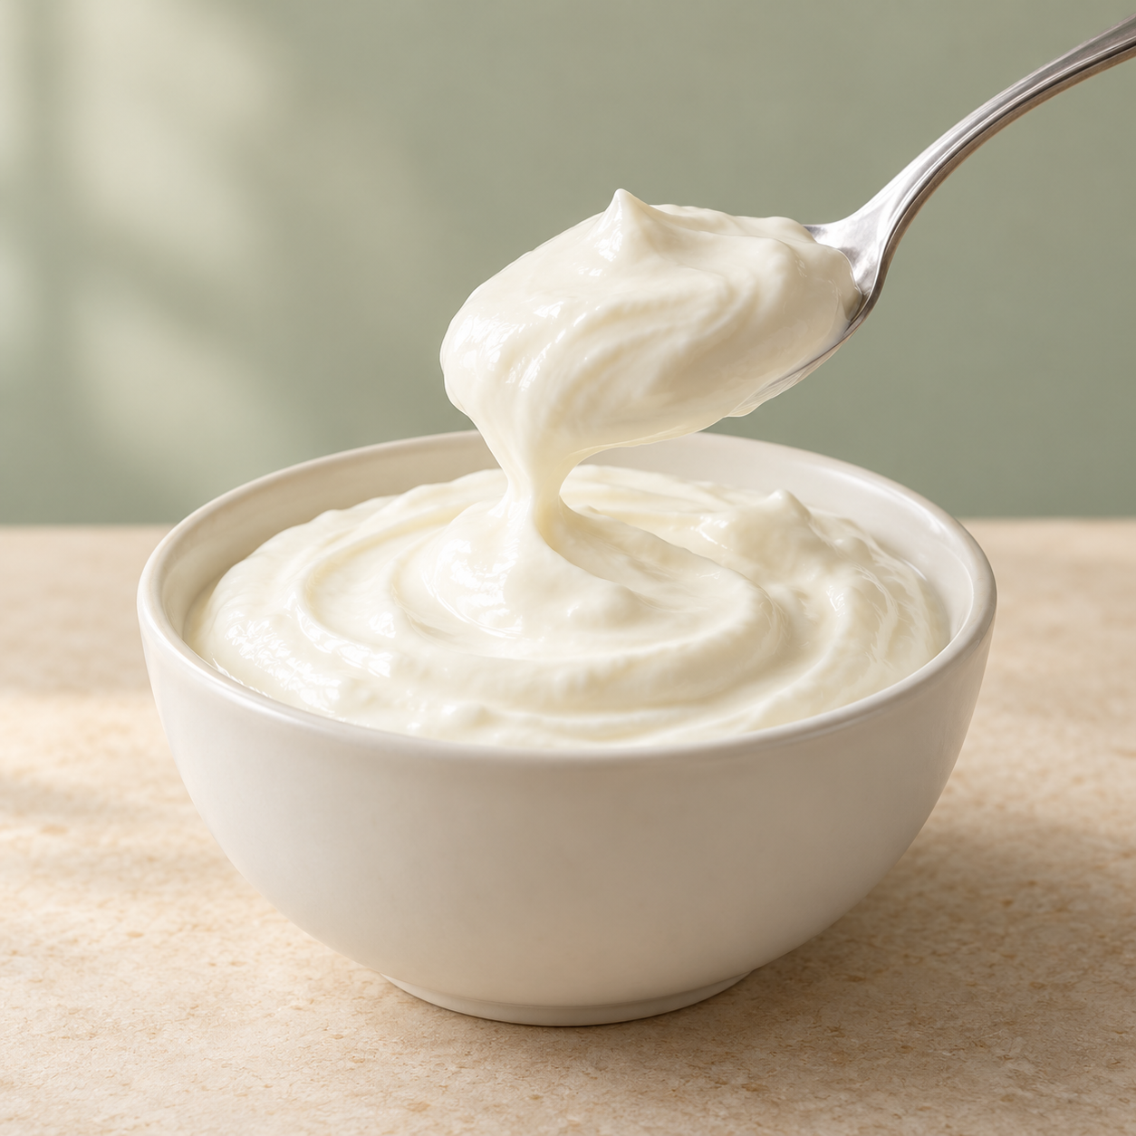  Сметана 20%
Рисунок 2 Учебные изображения продукции
Поле картинки сохраняет пропорции изображения. Пользователь загружает PNG или JPEG кнопкой «Загрузить фотографию» и записывает карточку. В стандартном списке продукции миниатюры не выводятся.

Табличные результаты
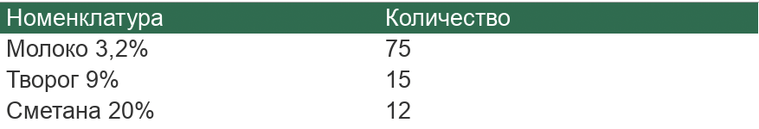
Рисунок 3 Фрагмент результата отчёта
Снимок ранней версии иллюстрирует цвет шапки и чтение данных. В версии 1.2.0 отчёт содержит единицы, отборы, складское количество, резерв и свободный остаток. Количество молока в литрах и количество творога и сметаны в килограммах проверяются отдельно.

6 Проверка оформления
Приёмка оформления проводится в работающей базе. Ниже приведены критерии ручного осмотра. Они не являются протоколом уже выполненных действий.
Объект | Критерий
Рабочий стол | Названия групп и кнопок читаются, команды не перекрывают друг друга.
Покупка и Продажа | Открывается нужная страница, видны только доступные по роли операции.
Документ | Поля не обрезаны, суммы и итог различимы, выбранная строка определяется перед удалением.
Карточка продукции | Изображение видно без искажения пропорций; наименование и единица доступны для чтения.
Отчёт | Заголовки, единицы и числа читаются; даты и отборы соответствуют результату.
Печать | В установленной учебной версии недоступна из-за ограничения лицензии.

Подтверждённые сведения
Наличие фотографий в хранилище проверено тремя сценариями T05. Создание карточки с полем картинки проверено F01. Команды рабочего стола и страниц разделов проверены F06, F08, F09 и F10. Эти сценарии подтверждают работу объектов, но не заменяют визуальный осмотр.

Основание описания
Использованы модули форм рабочего стола, страниц Покупка и Продажа, документов и отчётов версии 1.2.0. Снимки интерфейса предоставлены пользователем. Связанные материалы: общая документация, инструкция пользователя и документация по тестированию в соответствующих папках комплекта.

